
МИНОБРНАУКИ РОССИИ
Федеральное государственное бюджетное образовательное учреждение
высшего образования
«МИРЭА − Российский технологический университет»
РТУ МИРЭА
Институт информационных технологий (ИИТ)
Кафедра практической и прикладной информатики (ППИ)

ОТЧЕТ ПО ПРАКТИЧЕСКОЙ РАБОТЕ
по дисциплине «Моделирование бизнес-процессов»

Практическое занятие № 4
Задание № 5

Студент группы ИНБО-01-17 | ИКБО-15-22, Оганнисян Г.А. | (подпись)
Преподаватель | Шендяпин А.В. | (подпись)
Отчет представлен | «___»________202__г.

Москва 20224г.
Цель занятия: самостоятельное моделирование бизнес-процесса согласно выданному варианту в методологии IDEF0.

Постановка задачи: на основе выданного преподавателем варианта построить контекстную диаграмму, детализацию контекстной диаграммы, детализацию одного из подпроцессов.

Выполнение задания №5:

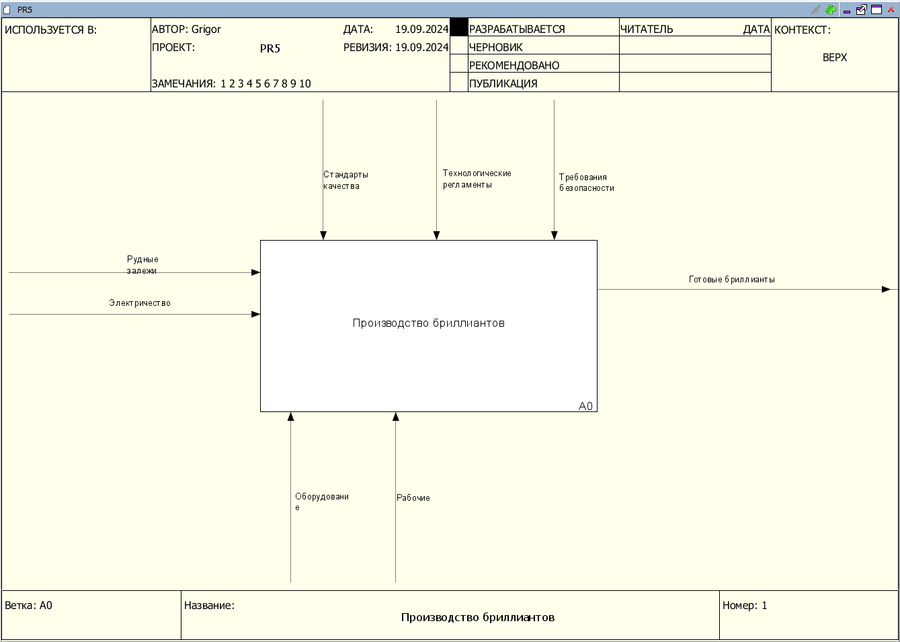
Рисунок 1 - Контекстная диаграмма

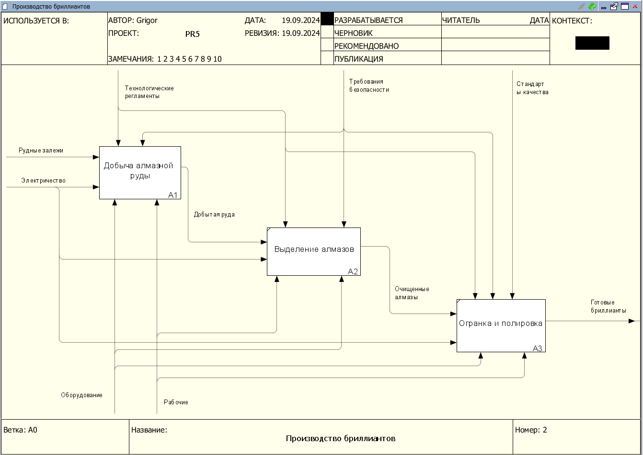
Рисунок 2 – Декомпозиция контекстной диаграмма

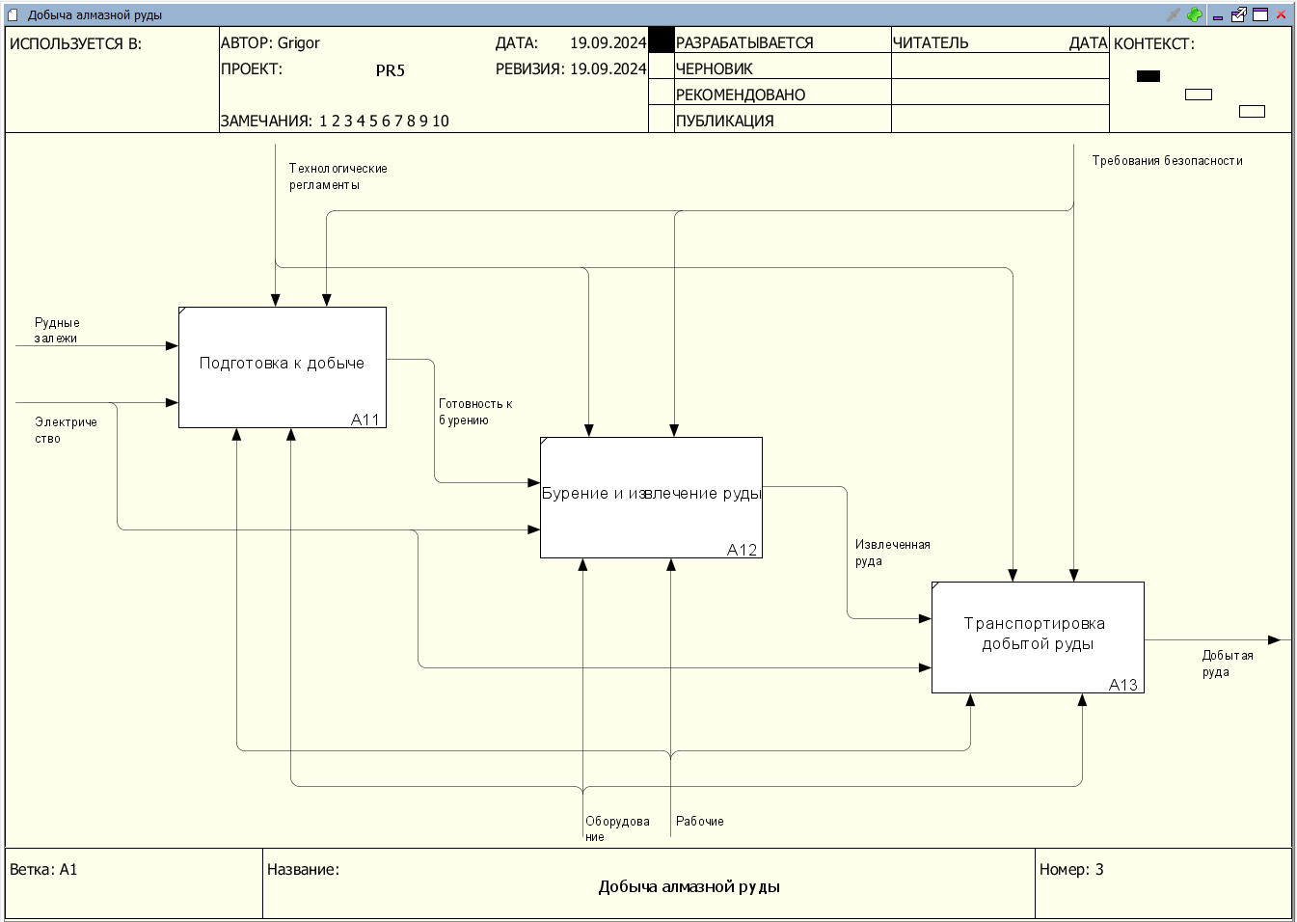
Рисунок 3 – Декомпозиция подпроцесса «Подготовка ткани к раскрою»
Вывод: в процессе выполнения практической работы были построены функциональная диаграмма бизнес-процесса.

